比亚迪(002594.SZ)
双均线策略回测报告（MA5/MA15）

报告生成: 2026-07-11 14:15
数据来源: Tushare Pro

一、回测结果概览
1.1 核心指标
指标名称 | 数值 | 说明
初始资金 | 1,000,000元 | 策略启动本金
最终资产 | 919,775元 | 回测期末总资产
累计收益率 | -8.02% | 全程总收益率
年化收益率 | -8.02% | 折算年化值
最大回撤(MDD) | -18.60% | 净值最大跌幅
夏普比率 | -0.51 | 风险调整后收益
Calmar比率 | -0.43 | 年化收益/最大回撤
总交易次数 | 17笔 | 回测总交易数
胜率 | 12.5% | 1胜7负
平均单笔收益 | -1.47% | 单笔平均收益率
持有天数 | 365天 | 总交易日数
同期买入持有 | -71.98% | 买入持有收益率
超额收益 | +63.96% | 超越买入持有收益
表1 比亚迪回测核心指标汇总表
表1汇总了比亚迪本次回测的全部核心指标。累计收益率为-8.02%，同期买入持有收益为-71.98%。年化收益率-8.02%，最大回撤-18.60%，夏普比率-0.51。
1.2 回测走势图
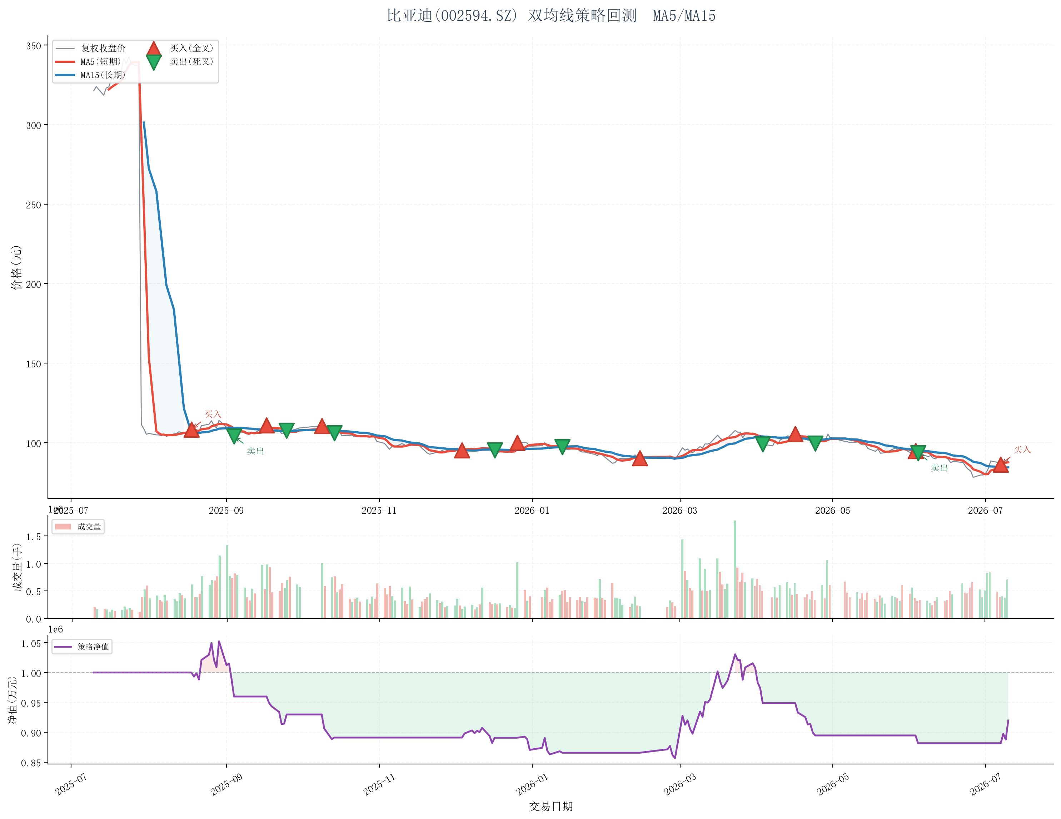
图1 比亚迪双均线策略回测走势图
图1展示了比亚迪双均线策略的回测过程，由三个子图构成。上图为股价走势与MA5/MA15均线系统，红色上行三角为买入信号（金叉），绿色下行三角为卖出信号（死叉）。中图为成交量柱状图，下图为策略净值曲线，反映账户价值变化。
1.3 买卖信号汇总
共产生买入信号9次，卖出信号8次。
买入信号日期：20250818、20250917、20251009、20251204、20251226、20260213、20260416、20260603、20260707
卖出信号日期：20250904、20250925、20251014、20251217、20260113、20260403、20260424、20260604
比亚迪在回测期间呈现单边下跌格局，股价从321.23元变动至90.00元。
1.4 交易记录明细
序号 | 日期 | 类型 | 价格(元) | 金额(元) | 剩余现金(元)
1 | 20250818 | 买入 | 108.37 | 997,004 | 2,996
2 | 20250904 | 卖出 | 104.00 | 956,800 | 959,796
3 | 20250917 | 买入 | 110.99 | 954,514 | 5,282
4 | 20250925 | 卖出 | 107.50 | 924,500 | 929,782
5 | 20251009 | 买入 | 110.60 | 929,040 | 742
6 | 20251014 | 卖出 | 105.99 | 890,316 | 891,058
7 | 20251204 | 买入 | 95.24 | 885,732 | 5,326
8 | 20251217 | 卖出 | 95.21 | 885,453 | 890,779
9 | 20251226 | 买入 | 100.01 | 890,089 | 690
10 | 20260113 | 卖出 | 97.19 | 864,991 | 865,681
11 | 20260213 | 买入 | 90.27 | 857,565 | 8,116
12 | 20260403 | 卖出 | 99.01 | 940,595 | 948,711
13 | 20260416 | 买入 | 105.54 | 939,306 | 9,405
14 | 20260424 | 卖出 | 99.46 | 885,194 | 894,599
15 | 20260603 | 买入 | 94.82 | 891,308 | 3,291
16 | 20260604 | 卖出 | 93.44 | 878,336 | 881,627
17 | 20260707 | 买入 | 86.26 | 879,852 | 1,775
表2 比亚迪交易记录明细表
比亚迪策略共执行17笔交易，胜率12.5%，平均单笔收益-1.47%。

二、量化指标详解
2.1 累计收益率
累计收益率为-8.02%，初始1,000,000元变为919,775元。同期买入持有收益为-71.98%。
2.2 最大回撤
最大回撤为-18.60%，意味着净值从最高点最多回撤了18.6%。
2.3 夏普比率
夏普比率-0.51，衡量每单位风险获得的超额回报。无风险利率取2.5%。
2.4 胜率与波动率
胜率12.5%（1胜7负），年化波动率18.52%。

三、回测结论
在过去一年的回测中，比亚迪双均线策略(MA5/MA15)累计收益-8.02%，同期买入持有-71.98%。股票整体呈单边下跌。
策略跑赢买入持有+63.96%，双均线策略有效捕捉了股价趋势。
优化建议
（1）增大均线周期差（如MA10/MA30）以减少假信号。
（2）引入成交量过滤，金叉时若成交量未放大则暂缓买入。
（3）结合RSI/MACD辅助指标过滤无效信号。
（4）采用分批建仓策略，降低单次错误信号影响。

